ОБРАЗЕЦ № 12

ТЕХНИЧЕСКО ПРЕДЛОЖЕНИЕ

от .............................................................................................................................................................
(наименование на участника)

и подписано от............................................................................................................................................
(трите имена и ЕГН)

в качеството му на ..................................................................................................................................
(на длъжност)
с ЕИК/БУЛСТАТ/ЕГН/друга индивидуализация на участника: ...........................................................................................................................................;

УВАЖАЕМИ ДАМИ И ГОСПОДА,

1. След като се запознахме с документацията за участие в процедура с предмет: „.........................“, предлагаме да изпълним всички дейности по предмета на поръчката и всички задължения свързани с изпълнението без резерви и ограничения, качествено и добросъвестно, и в обем, съгласно условията на възложителя, обявени в поканата и документацията за участие от обявената от Вас поръчка.
2. Декларираме, че ще изпълним дейностите по поръчката в следните сроковете:

- Срок за доставка ……… календарни дни.
- Гаранционен срок:…………………….месеца.

3. Технически характеристики и параметри на изделията (участникът е длъжен да посочи техническите характеристики и параметри на изделията съгласно техническата документация, документацията за участие и ТС на АПИ):

Обект/Задание/Участък: АБП Елешница АМ Хемус Участък 28+560 до 35+450 км
Относно: закупуване на знаци за ВОБД 28+560 до 35+450 км АМ Хемус отговарящи на изискванията на Наредба 18/Наредба 3 и БДС стандартите за знаците и шрифта.

№ | Материал, стока или услуга | Спецификация | Кол. | Забележка
1. | Индивидуален ПЗ Ж5 „надясно, 3.5 т за автобус и камион | R3 фолио, IV типоразмер, | 15 бр | 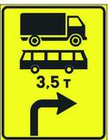
2 | Индивидуален ПЗ Ж5 „наляво, 3.5 т за автобус и камион“ | R3 фолио, IV типоразмер, | 4 бр | 
3 | Индивидуален ПЗ  Ж16 двойна S надясно с вграден Т1 -200м | R3 фолио, IV типоразмер, | 2 бр | 
4 | Индивидуален ПЗ  Ж3 надясно отбивка Ботевград за камиони и автобуси/ направо Варна ограничение 3.5 т с вграден Т1 1500м | R3 фолио, IV типоразмер, | 2 бр | 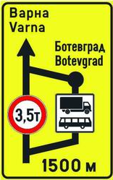
5 | Индивидуален ПЗ  Ж3 надясно отбивка Ботевград за камиони и автобуси/ направо София ограничение 3.5 т с вградена Т1 – 700 м | R3 фолио, IV типоразмер, | 2 бр | 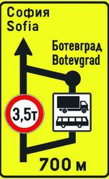
6 | Индивидуален ПЗ  Ж3 надясно по път 17 и път 1 Ботевград за камиони и автобуси, направо по А2 ограничение 3.5 т за София с вграден Т1 500м | R3 фолио, IV типоразмер, | 1 бр | 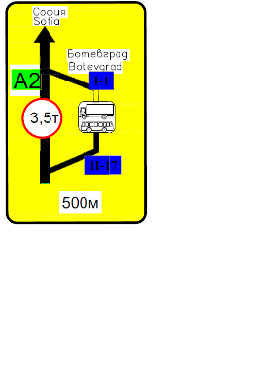
7 | Табела Т1 /100м/ | R3 фолио, IV типоразмер, | 2 бр
8 | Табела Т1 /250м/ | R3 фолио, IV типоразмер, | 8 бр
9 | Табела Т1 /300м/ | R3 фолио, IV типоразмер, | 1 бр
10 | Табела Т1 /500м/ | R3 фолио, IV типоразмер, | 8 бр
11 | Стандартен ПЗ В24 на бял фон | R3 фолио, IV типоразмер | 6 бр
12 | Стандартен ПЗ В34 на бял фон | R3 фолио, IV типоразмер, | 8 бр
13 | Стандартен ПЗ В18 – ограничение 3.5 т на бял фон | R3 фолио, IV типоразмер | 10 бр
14 | Стандартен ПЗ А30 на бял фон | R3 фолио, IV типоразмер | 6 бр
15 | Стандартен ПЗ В26/50/ на бял фон | R3 фолио, IV типоразмер | 2 бр
16 | Стандартен ПЗ В26/70/ на бял фон | R3 фолио, IV типоразмер | 6 бр
17 | Стандартен ПЗ В26/80/ на бял фон | R3 фолио, IV типоразмер | 4 бр
18 | Тръби и крепежи | ф60 | съгласно проекта на оферента

4. Декларираме, че доставените материали ще бъдат придружени от необходимите документи, удостоверяващи съответствието на материалите с техническата спецификация на АПИ – декларации за съответствие и експлоатационни показатели и/или сертификати за качество и/или изпитвателни протоколи.
5. За изпълнение предмета на поръчката прилагаме:
5.1. Декларации за съответствие и експлоатационни показатели и/или сертификати за качество на предложеният от нас материал.

Дата: .............................. ПОДПИС И ПЕЧАТ: ................................
[име и фамилия, подпис, печат]
[качество на представляващия участника]

